Муниципальное бюджетное общеобразовательное учреждение
Петрозаводского городского округа
«Средняя общеобразовательная школа №46»
Конкурс исследовательских работ

Исследовательская работа
«Применение приемов мнемотехники на уроке русского языка»

Работу выполнила Харькина Олеся,
ученица 4 «А» класса
МОУ «Средняя школа № 46»
Руководитель: Маслякова С.Н.
Филимонова Е.В

Петрозаводск 2021

Cодержание
Введение (место и сроки проведения исследования)...................стр.2
Цели и задачи. Постановка гипотезы.............................................стр.2
Материалы и методы исследования...............................................стр.2
Мои наблюдения(актуальность проблемы, теория, опрос)...….стр. 3
Применение мнемотехники в школе (мой опыт)………… стр.4-6
Эксперимент в классе......…………………………………… стр.7
Заключение....................................................................................стр. 8
Выводы.........................................................................................стр. 8-9
Cписок литературы......................................................................стр.10

Приложение №1…………………………………………….…....стр.11

Приложение №2………………………………………..….……..стр.12

Место выполнения исследовательской работы:
Республика Карелия, город Петрозаводск, МОУ «Средняя школа № 46»
Сроки выполнения исследовательского проекта:
Сентябрь 2020 – январь 2021 г.
Материалы и методы исследования:
1.Обзор литературы о приемах мнемотехники.
2.Анализ того, какие приемы мнемотехники могут помочь мне и моим одноклассникам на уроке русского языка при запоминании словарных слов.
3.Применение найденных приемов на уроках русского языка и дома при выполнении домашнего задания.
4. Проведение эксперимента среди одноклассников
Цель:
- поиск и применение приемов мнемотехники, которые могут помочь при запоминании написания словарных слов на уроках русского языка и анализ результатов применения мнемотехнических приемов на экспериментальной группе.
Задачи:
- Изучить литературу по данной теме;
- Познакомиться с приемами мнемотехники;
- Провести опрос;
- Выяснить, какие приемы помогают лучше запомнить словарные слова;
- Научиться самостоятельно применять данные приемы на практике;
- Популяризировать изученные приемы мнемотехники среди одноклассников.
- Провести эксперимент. Проанализировать результаты.
Объект: приемы мнемотехники
Предмет: применение приемов мнемотехники на уроках русского языка в 3 классе.
Гипотеза: предположим, что изучение русского языка будет более эффективным, если умело использовать на уроках способы развития ассоциативной памяти при помощи мнемонических приёмов.
Актуальность
В конце первого – начале второго класса, я посещала занятия по развитию интеллекта. Там мы учились запоминать разную информацию через картинки, образы и ассоциации.
И я стала интересоваться, как можно, с помощью полученных мной знаний и приемов, запоминать и школьную информацию.
В школе нужно запоминать большой объем информации.
Например, во втором и третьем классе, на уроках русского языка, передо мной стояла задача – запомнить правильность написания большого списка словарных слов. В этой работе, на примере урока русского языка, я расскажу, как можно помочь детям, проще и интереснее для них, запомнить сложную школьную информацию. Речь пойдет о применении простых приемов мнемотехники для запоминания правильного написания словарных слов.
А также, я покажу результаты эксперимента, проведенного мной и моим учителем в нашем классе. Этот эксперимент покажет, как влияет применение описанных приемов на успеваемость класса.
Теоретическая часть
Мнемотехника (то же, что мнемоника) – искусство запоминания, совокупность приемов и способов, облегчающих запоминание и увеличивающих объем памяти путем образования искусственных ассоциаций.
Основной «секрет» мнемотехники очень прост и хорошо известен. Когда человек в своем воображении соединяет несколько зрительных образов, мозг фиксирует эту взаимосвязь. И в дальнейшем при припоминании по одному из образов этой ассоциации мозг воспроизводит все ранее соединенные образы.
Исследователи выделяют следующие приёмы:
- ассоциативные рисунки (или графический способ),
- звуковые ассоциации (или метод ключевых слов),
- комбинированный метод,
- «буквы-образы»,
- метод списка, рифмовки,
- сказки – ассоциации,
- схематично – рисуночная мнемоника,
- «материальная»,
- «пальчиковая» мнемотехника.
Анализ литературы по мнемотехнике показал, что существует огромное множество приемов мнемотехники. И эти приемы можно применять в школе на различных уроках. Например, на уроках русского и английского языка, литературного чтения, математики, окружающего мира.
Практическая часть (опрос)
Я решила провести опрос «Знакомы ли вы с мнемотехникой?» среди одноклассников и получила такие результаты:
 | Знаем | Частично | Не знаем
Что такое мнемотехника? | 5 | 6 | 13
Пользуетесь ли приемами мнемотехники? (если 1 ответ –ДА) | 3 | 1

После проведенного опроса, я познакомила одноклассников с приемами мнемотехники. Мы выяснили, что многие из нас применяли их в обычной жизни и на уроках, но не знали, что это научные приемы.
Примеры народной мнемотехники
Для начала, хочу показать, где в обычной жизни люди применяют мнемотехнику, даже не подозревая об этом. Приведу три примера.
- Цвета радуги – запоминаем порядок первых букв всех цветов через предложение.
- Порядок цветов в российском флаге сверху вниз запоминают через смешное слово «БЕСИКР» - БЕлый, СИний, КРасный.
- Негласное народное правило для запоминания того, как правильно пишется: Нет чего? Носков/носок, чулков/чулок.
Правило для запоминания: Чем короче, тем длиннее! (См. Приложение №1)
Применение мнемотехники в школе (мой опыт)
Во время моего изучения приемов мнемотехники, я выделила для себя несколько приемов, которые я могу применять и в школе.
Например, я приведу 4 метода мнемотехники, которые помогают мне в запоминании правильного написания словарных слов.
- Метод графических ассоциаций.
Я рисую картинки (на бумаге или образно), которые помогают запомнить правильную букву.
Примеры в Приложении №2 (верхний ряд рисунков): вместо буквы, которую нужно запомнить, можно нарисовать рисунок, который поможет ученику не ошибиться (яблОко, ягОда, кАрАндаш).
В Приложении №2 (нижний ряд рисунков: можно использовать визуальную картинку, связывающую слова, которые пишутся одинаково (ПрихЛОПнули шарик ЛОПатой, ёж Серёжа шёл в жёлтой курточке и чёрных сапожках).
- Метод звуковых ассоциаций.
Придумки со звуками помогают мне запомнить правильную букву.
Примеры:
* КАП! КАП! КАП! Это КАПли на КАПусте после дождя.
Слово КАП помогает запомнить, что слово «капуста» пишется через «А».
*Слово «заяц» пишется через букву Я потому, что он – эгоист и хвастун. Он все время говорит «Я!»:«Я могу! Я хочу! Я бу-у-у-ду-у-у-у!».
* Муравей кричит «УРА!». Поэтому слово«муравей» пишется через «А».
- Метод шуточных предложений-рифмовок.
Рифмовки помогают запомнить правильную букву.
Примеры:
*БыстрО, веселО, скорО, легкО все ребята надели пальтО.
Слова «легко» и «пальто» помогают запомнить, что в конце слов «быстро», «весело», «скоро» пишется буква «О».
*Петя пЕтухпЕл громко вслух.
*ОбЕОбЕзьяныслОпалиОбЕд.
*За гОРОдомгОРОдятогОРОд
- Метод шуточных объяснялок.
Шуточные объяснялки рассказывают, почему пишется именно эта буква.
* Почему пишется «бЕреза» через букву «Е»?Потому, что она бЕлая!
* инЕй – потому что это снЕг
* Апрель – потому что рядом мАрт и мАй
* понЕдельник – потому что пЕрвыйдЕнь
* лИсица – потому что она хИтрая.
Эксперимент.
Я применяла мнемотехнику со второго класса и получала хорошие для себя результаты. В этом году, мы, вместе с классным руководителем, решили провести эксперимент в нашем классе, чтоб посмотреть на большей выборке, как влияет внедрение приемов мнемотехники на запоминаемость правильного написания слов.
Для этого, мы разделили класс на 2 группы (примерно равные по силам) для чистоты эксперимента:
1 группа – запоминали словарные слова обычным способом
2 группа – запоминали с помощью приемов мнемотехники
Время эксперимента – 5 дней
Количество слов – 25 слов
Диктант – 12 – 14 слов
Результат:
В экспериментальной группе: 12 – «5», 2 – «4»
в обычной группе: 7 – «5», 6 – «4», 1 – «3»
Результат на диаграмме: («5» - синий, «4» - красный, «3» - зеленый)
Экспериментальная группа Обычная группа

Выводы эксперимента
Знание и применение приемов мнемотехники помогает ученикам лучше запоминать правильное написание словарных слов, с интересом относиться к процессу обучения и запоминания.
Заключение
По своему опыту, могу сказать, что картинки, образы и ассоциации запоминаются очень быстро и, действительно, помогают запомнить верные буквы в словах. Я активно применяла описанные выше приемы мнемотехники, и словарные диктанты стала писать на «отлично».
Мои одноклассники сами, с интересом, придумывают ассоциации к словарным словам. Таким образом, процесс обучения становится более интересным для ребят и захватывающим. Словарные слова, к которым были придуманы ассоциации в классе, мои одноклассники запоминают лучше и почти не делают в них ошибок.
Применять описанные приемы мнемотехники очень важно для запоминания тех слов, которые вызывают у ученика затруднение, в которых он может допустить ошибку.
Если взять за правило на уроках русского языка придумывать смешные и интересные ассоциации к словарным словам, то ребята будут писать эти слова более грамотно. И их интерес к процессу обучения возрастет.
Планы на будущее:
В своих будущих исследовательских работах, я планирую рассказать, как я еще применяю мнемотехнику в школе. Например, для уроков английского языка и литературного чтения. И проанализировать влияние этих приемов на успеваемость учеников моего класса.
Мнемотехника - это очень интересная и полезная тема. Я рекомендую применять мнемотехнику всем ученикам и учителям.
Выводы: таким образом, мы видим, что моя гипотеза полностью подтверждается. Существуют приемы мнемотехники, которые можно применять на уроках русского языка (например, при запоминании правильного написания словарных слов). Применение этих приемов способствуют более эффективному изучению русского языка.

Список литературы:
1) Сайт «Искусство памяти» http://mnemonikon.ru
2) Агафонов В.В. Статья «О приемах запоминания и усвоения информации»http://www.metodika.ru/?id=47 и Статья «Неправильные правила» для словарных слов - и не только» http://www.metodika.ru/?id=82
3) Т.И. Куропаткина «Веселый мнемонический словарь»
4) Инфоурок «Приемы использования мнемотехники в начальной школе» https://infourok.ru/priemi-ispolzovaniya-mnemotehniki-v-nachalnoy-shkole-2625341.html
5) Козаренко, мнемотехники / // http://www. e-reading. /book. php? book=131402
6) Мурашов, грамотность: риторические стратегии достижения / // Русский язык в школе№ 3.- С. 3-12.
7) Никитина, развить суперпамять, или Запоминаем быстро и легко / . – М.: АСТ-ПРЕСС КНИГА, 2006. – 291 с.
8) Орфографический словарь учебника русского языка 2 класс В.П. Канакина, В.Г. Горецкий

Приложение №1
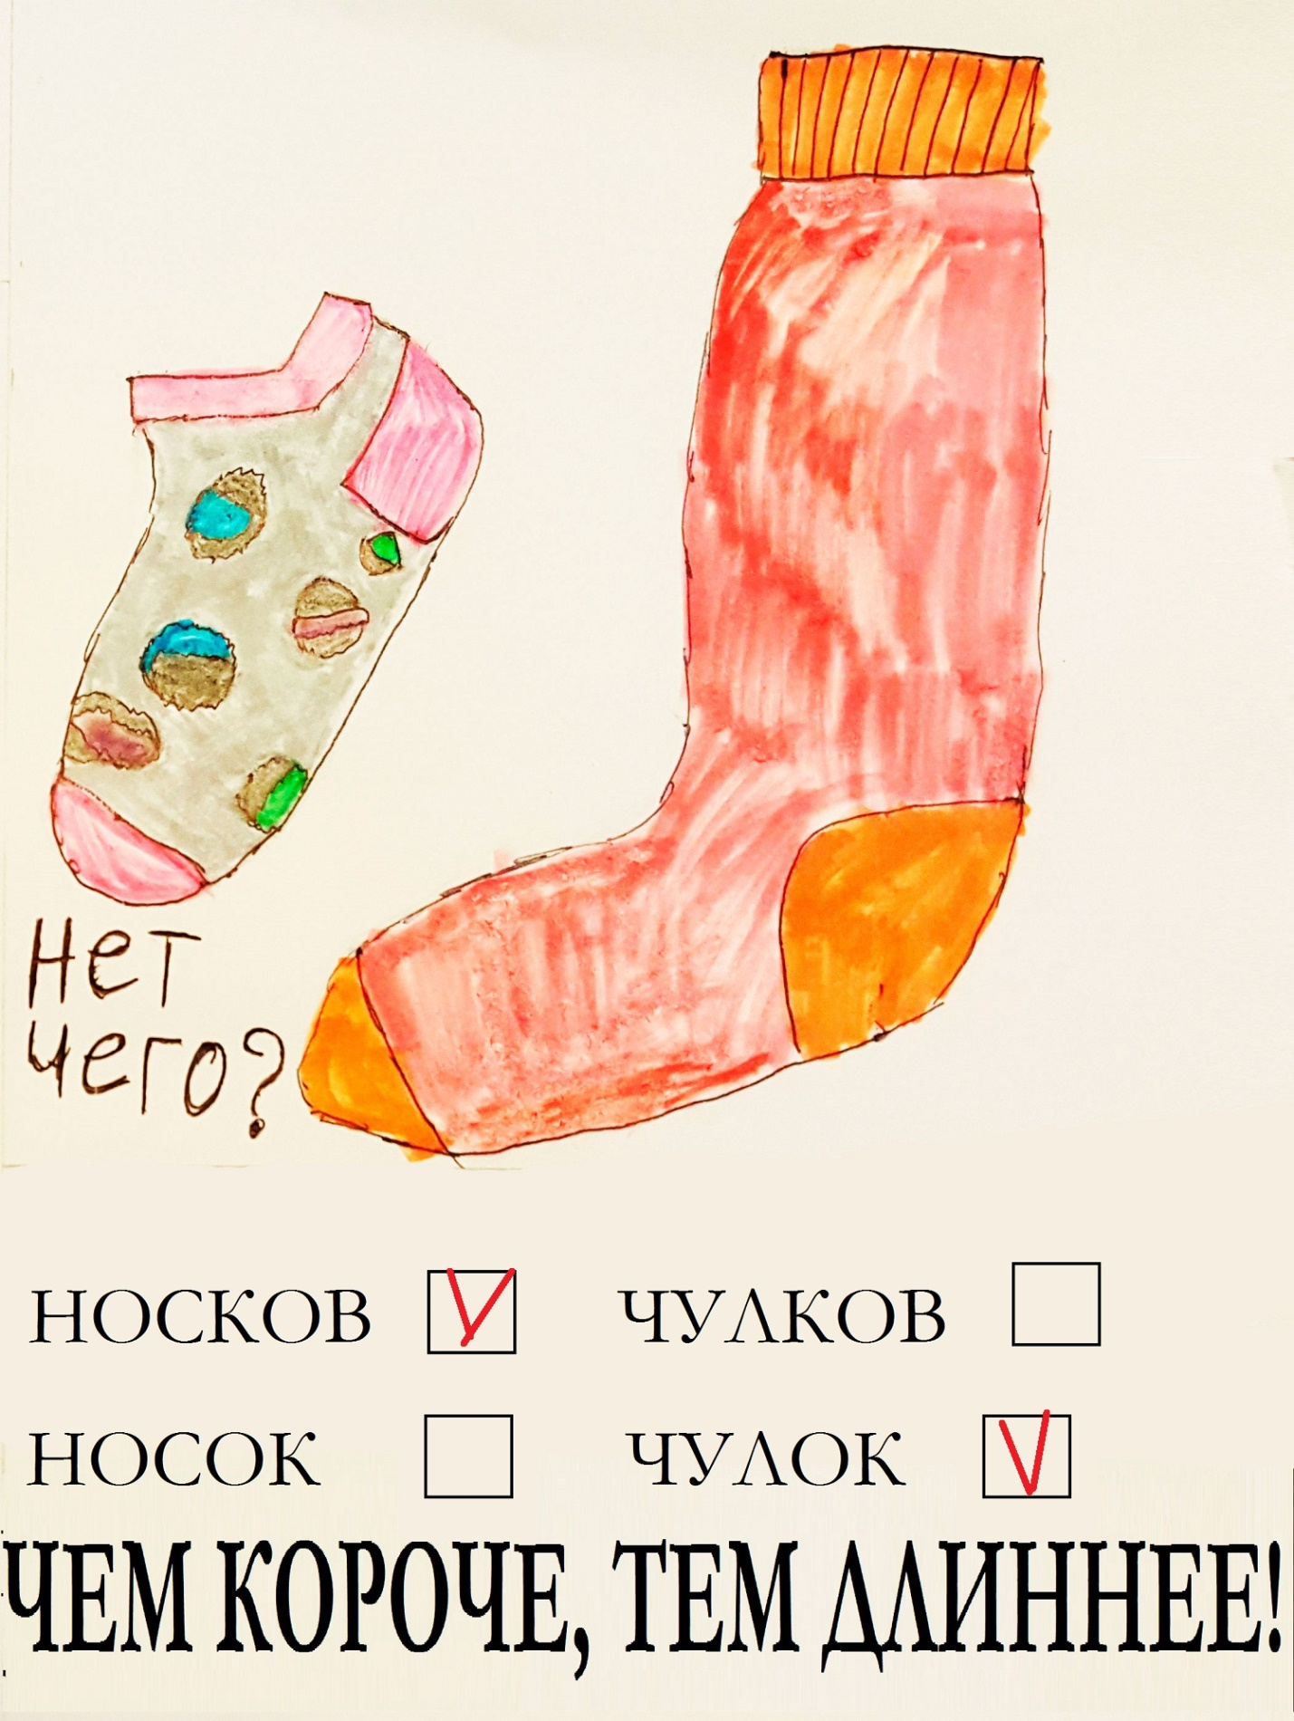

Приложение №2
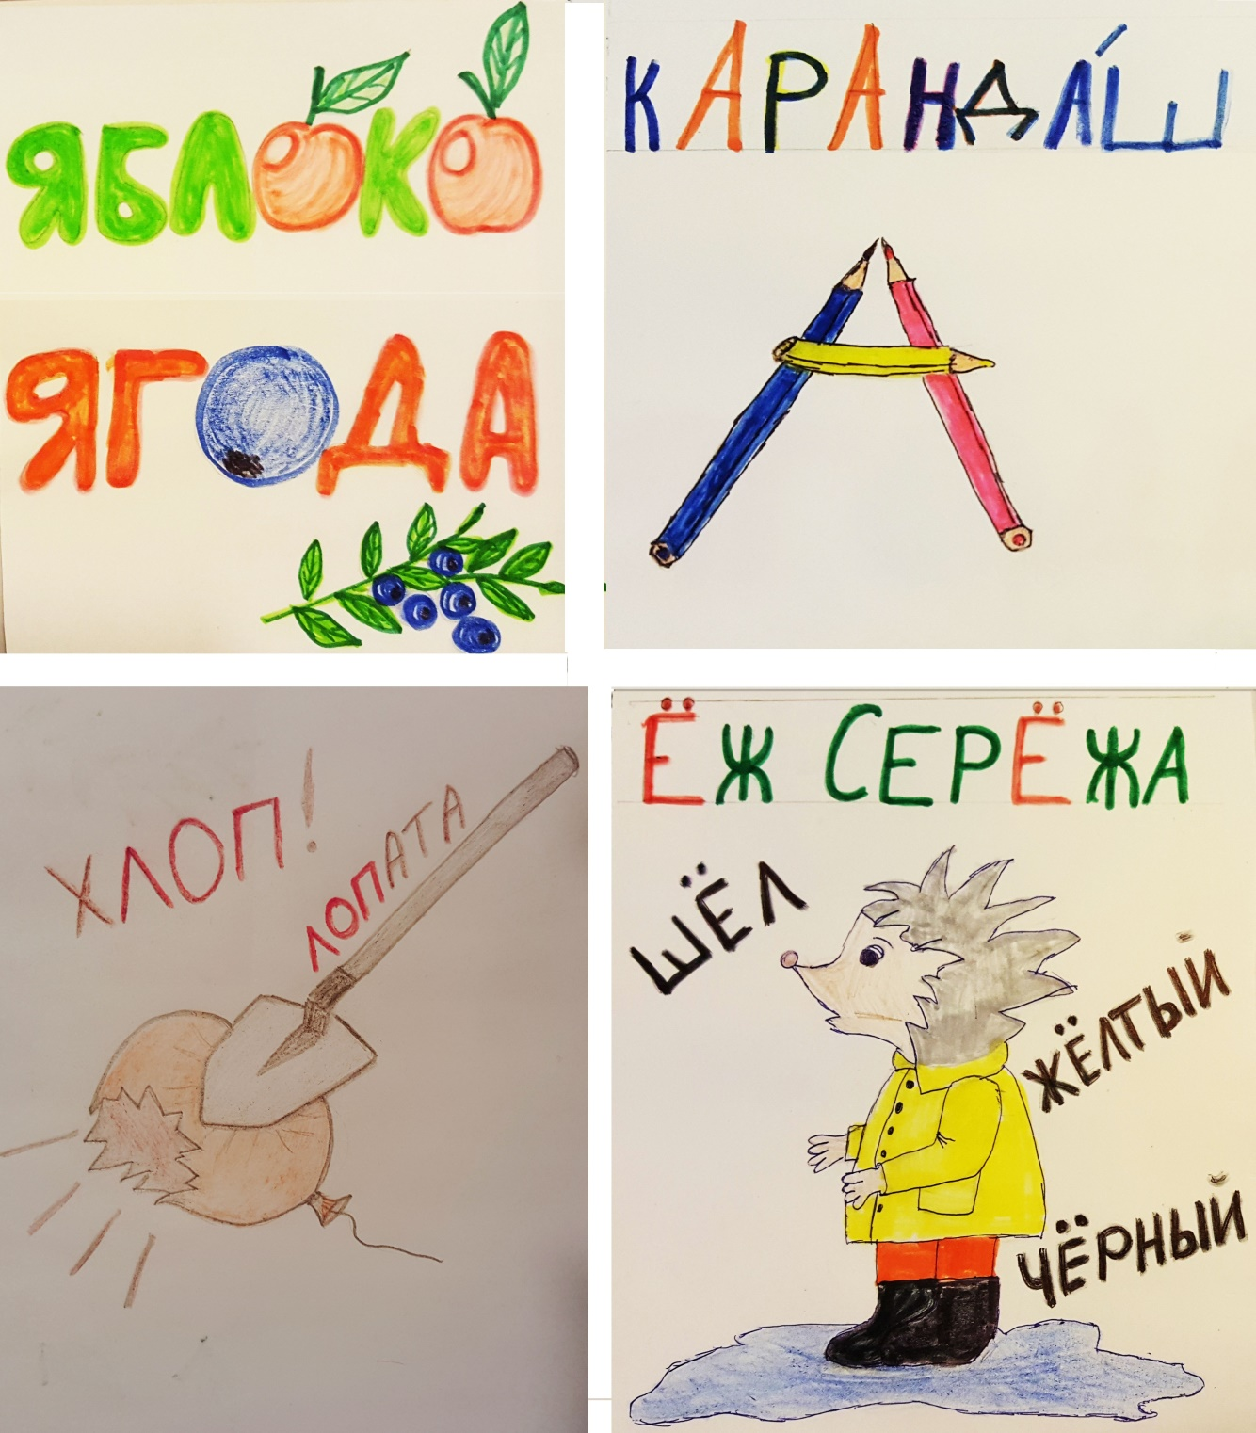

Агафонов В.В. Статья «О приемах запоминания и усвоения информации»
«Приемы использования мнемотехники в начальной школе»
Козаренко, мнемотехники / // http://www. e-reading. /book. php? book=131402

